МИНИСТЕРСТВО ЛЕСНОГО ХОЗЯЙСТВА
И ОХРАНЫ ОБЪЕКТОВ ЖИВОТНОГО МИРА НИЖЕГОРОДСКОЙ ОБЛАСТИ
Государственное бюджетное профессиональное
образовательное учреждение Нижегородской области
«КРАСНОБАКОВСКИЙ ЛЕСНОЙ КОЛЛЕДЖ»

ДЕНЬ 10. Разработка сервиса валидации заказов с нечёткой логикой

Выполнила: студентка Бакуменко Виктория
Группа: 24-ИС
Руководитель: Александр Вениаминович Торопов
Часов: 6

р.п. Красные Баки
2026 г.

Цель:
Изучить и применить методы внешнего проектирования до написания кода.

Задание.
Файл specification.md
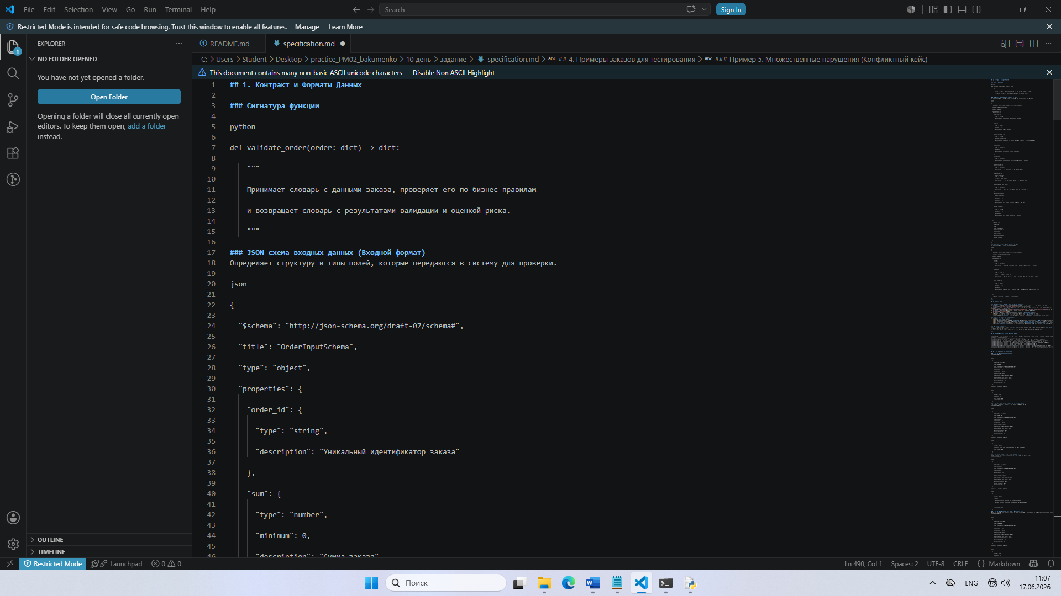

Файл test_cases.md
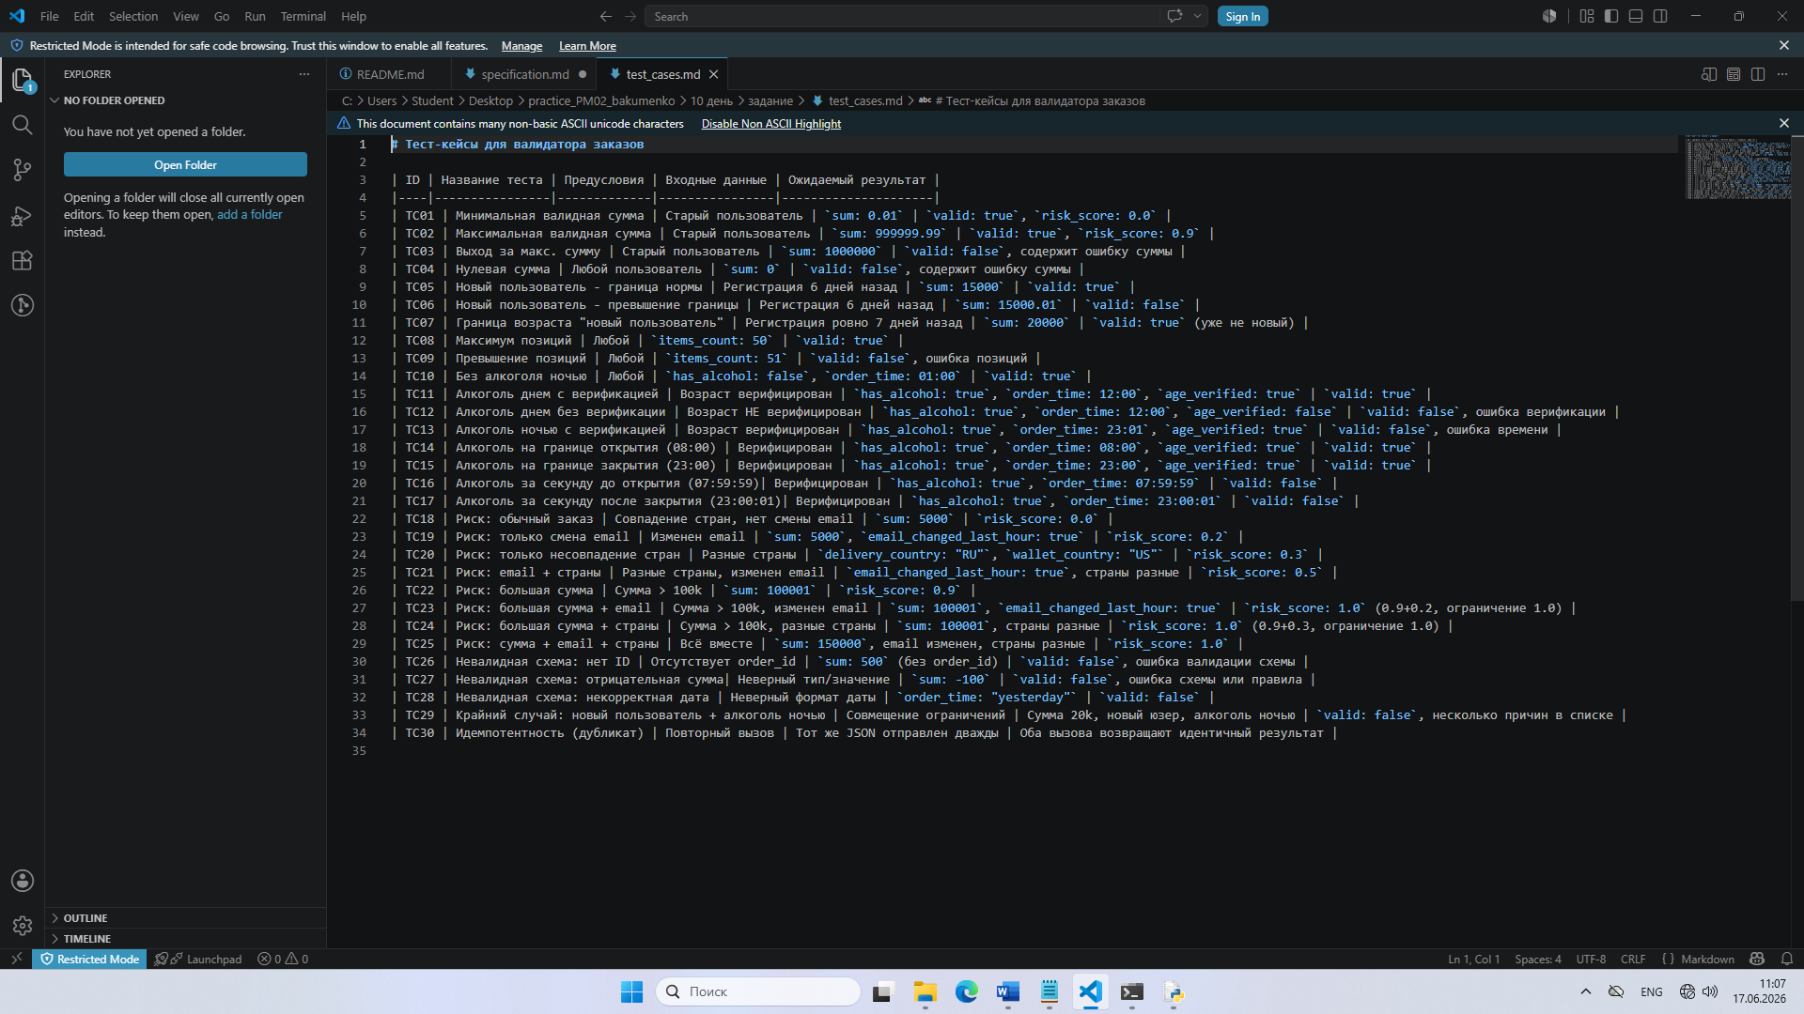

fake_validator.py
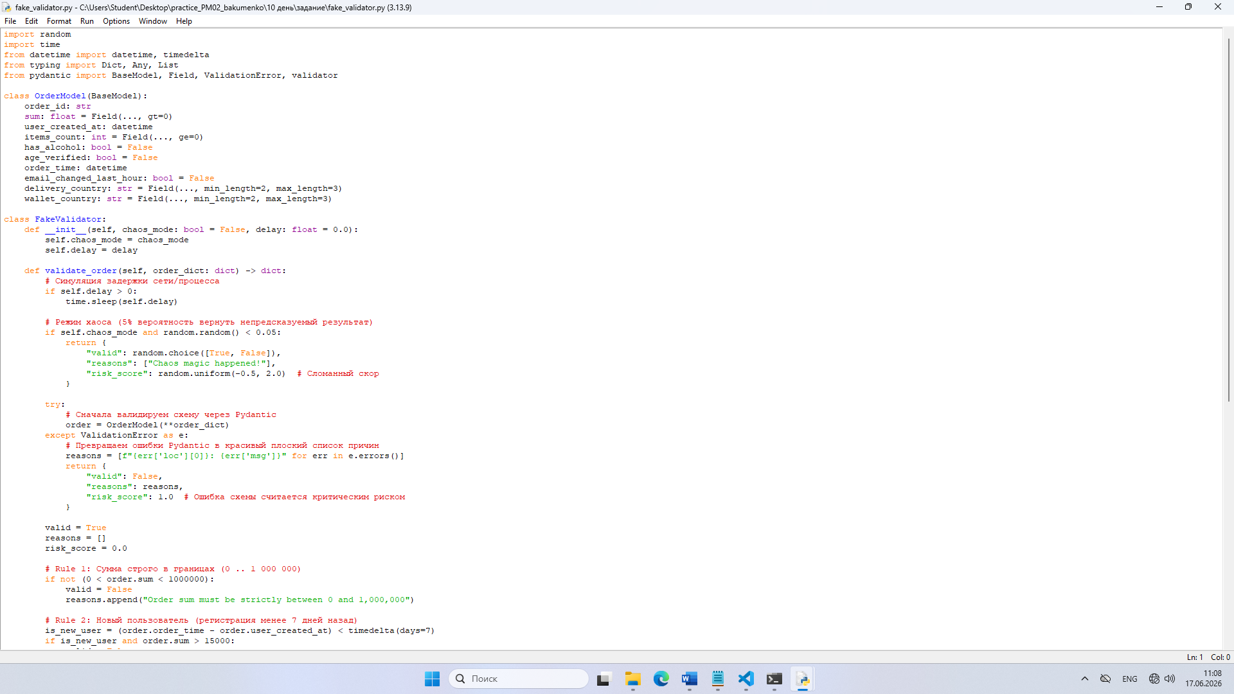
test_validate_order.py
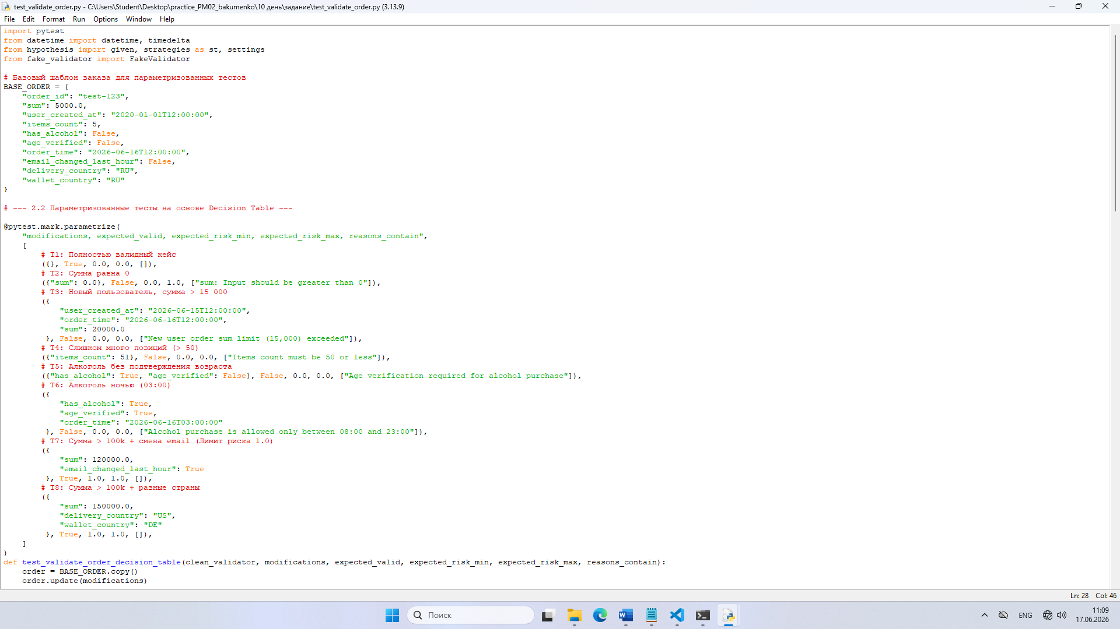
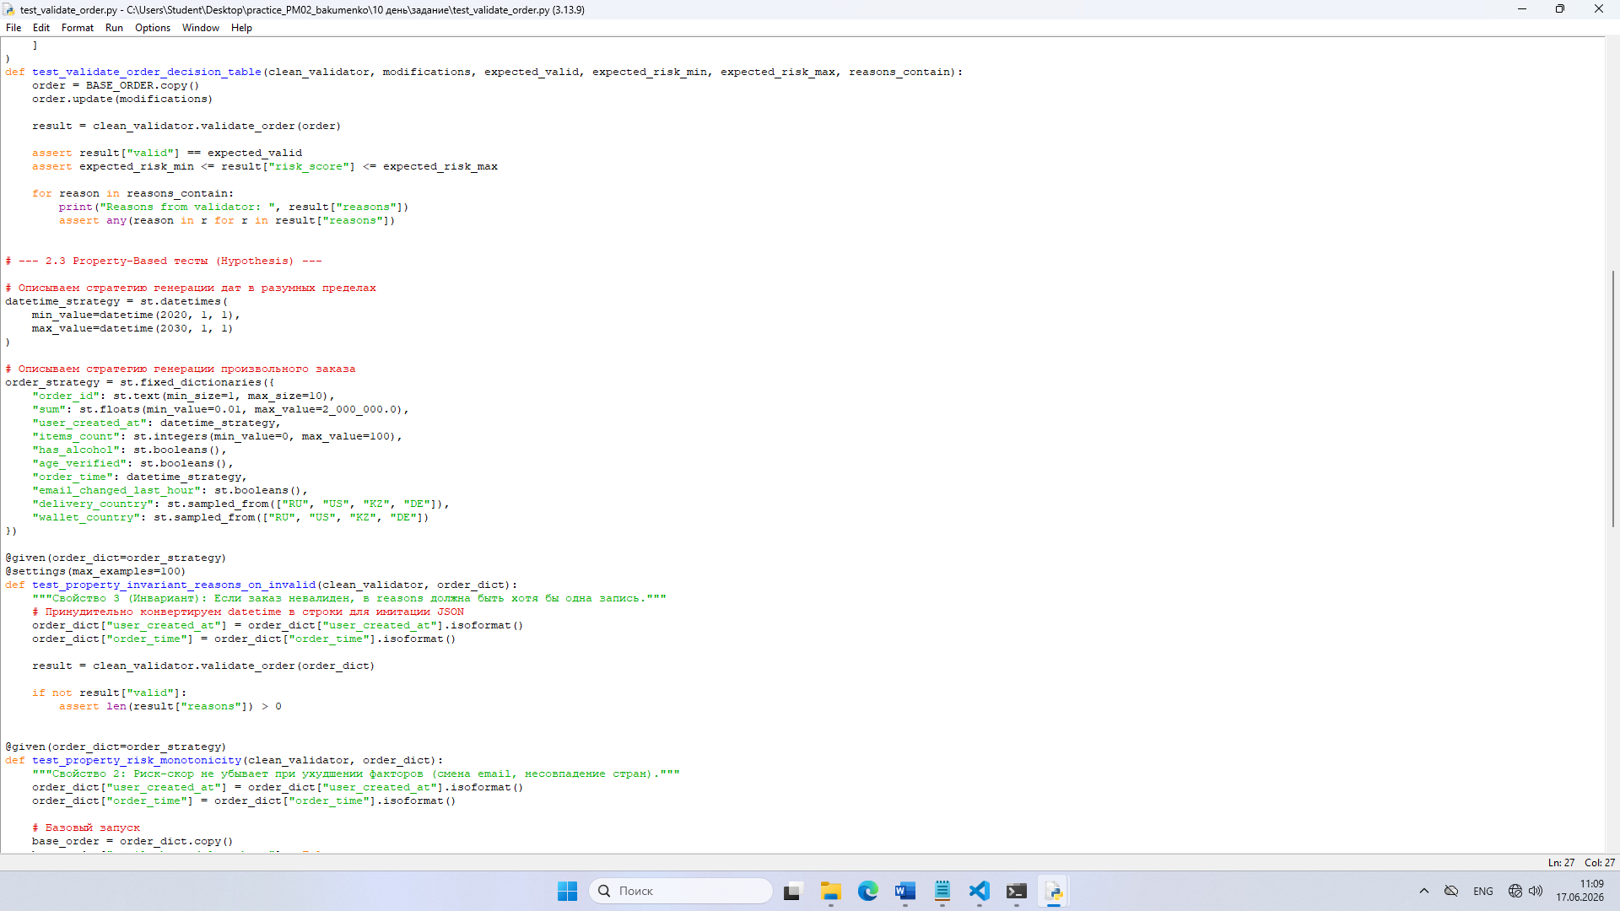
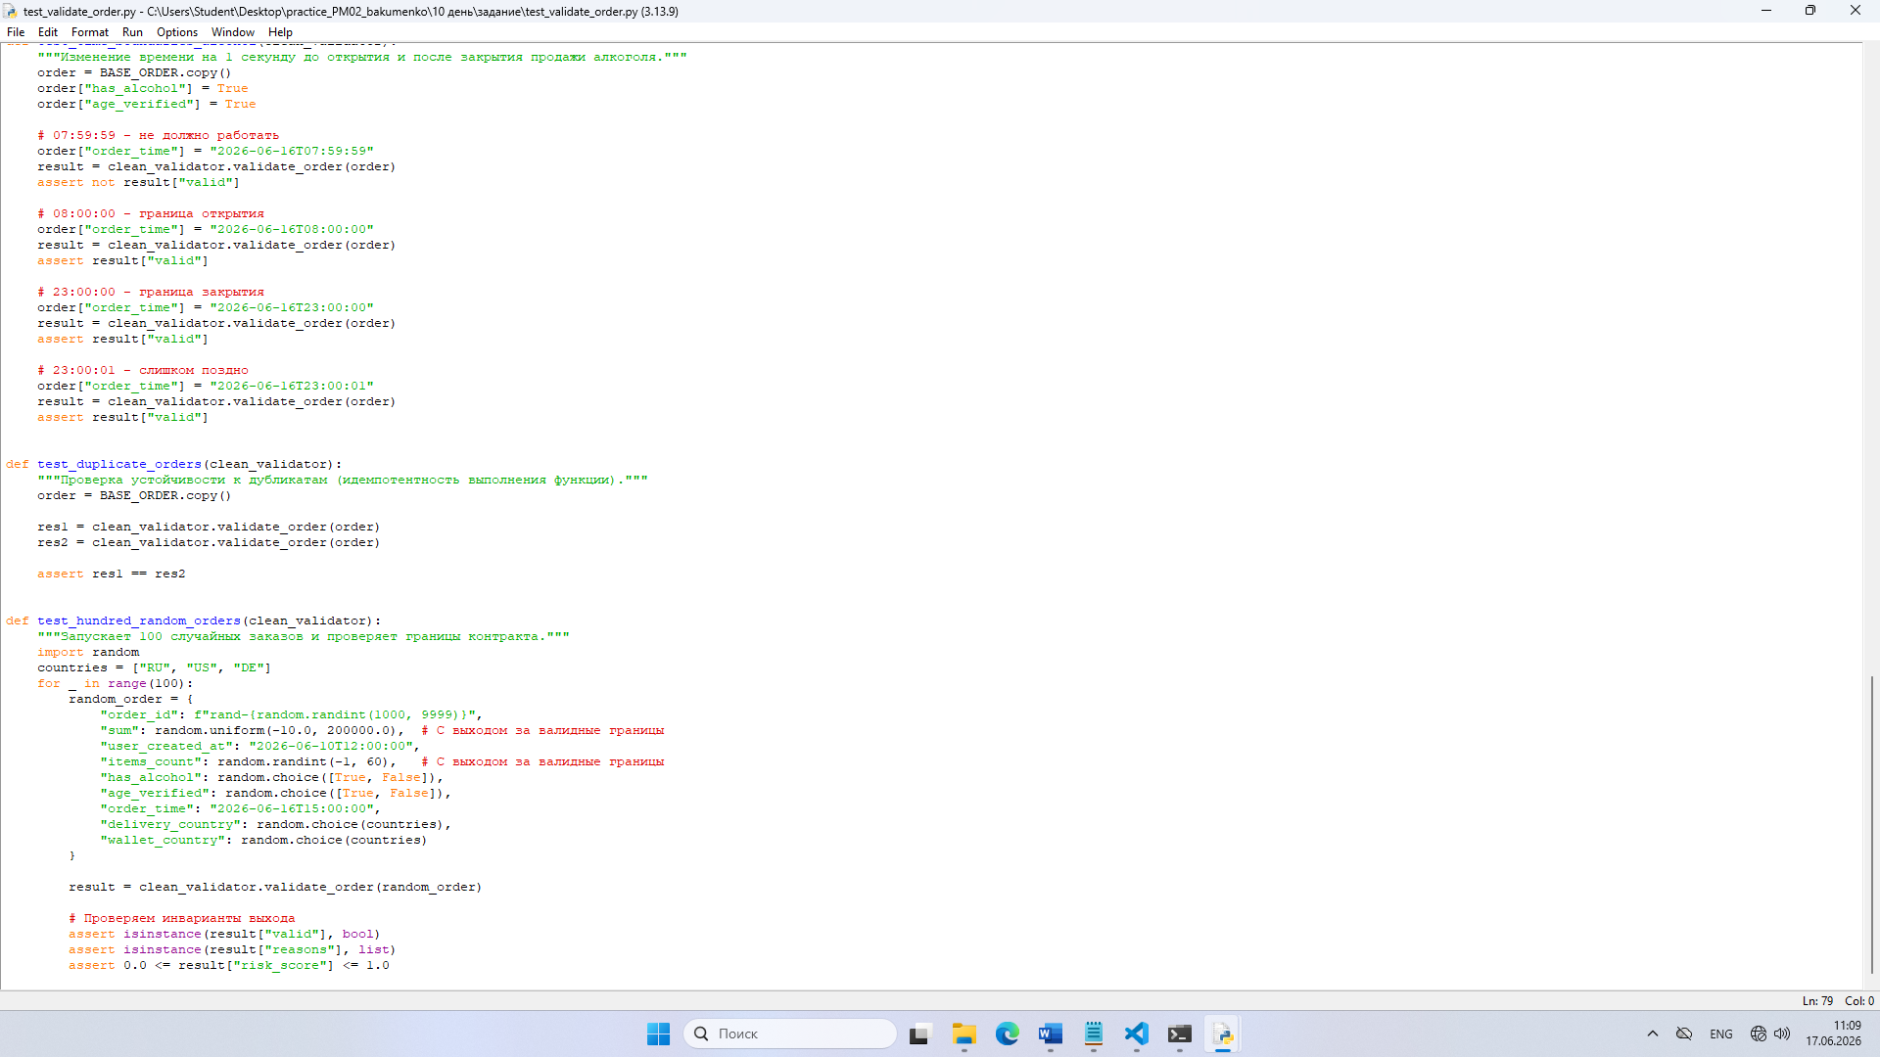

conftest.py
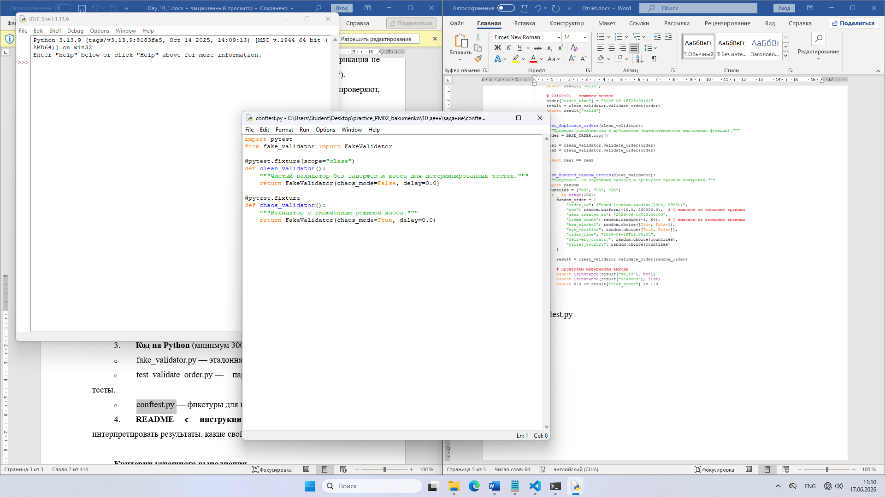

README.md
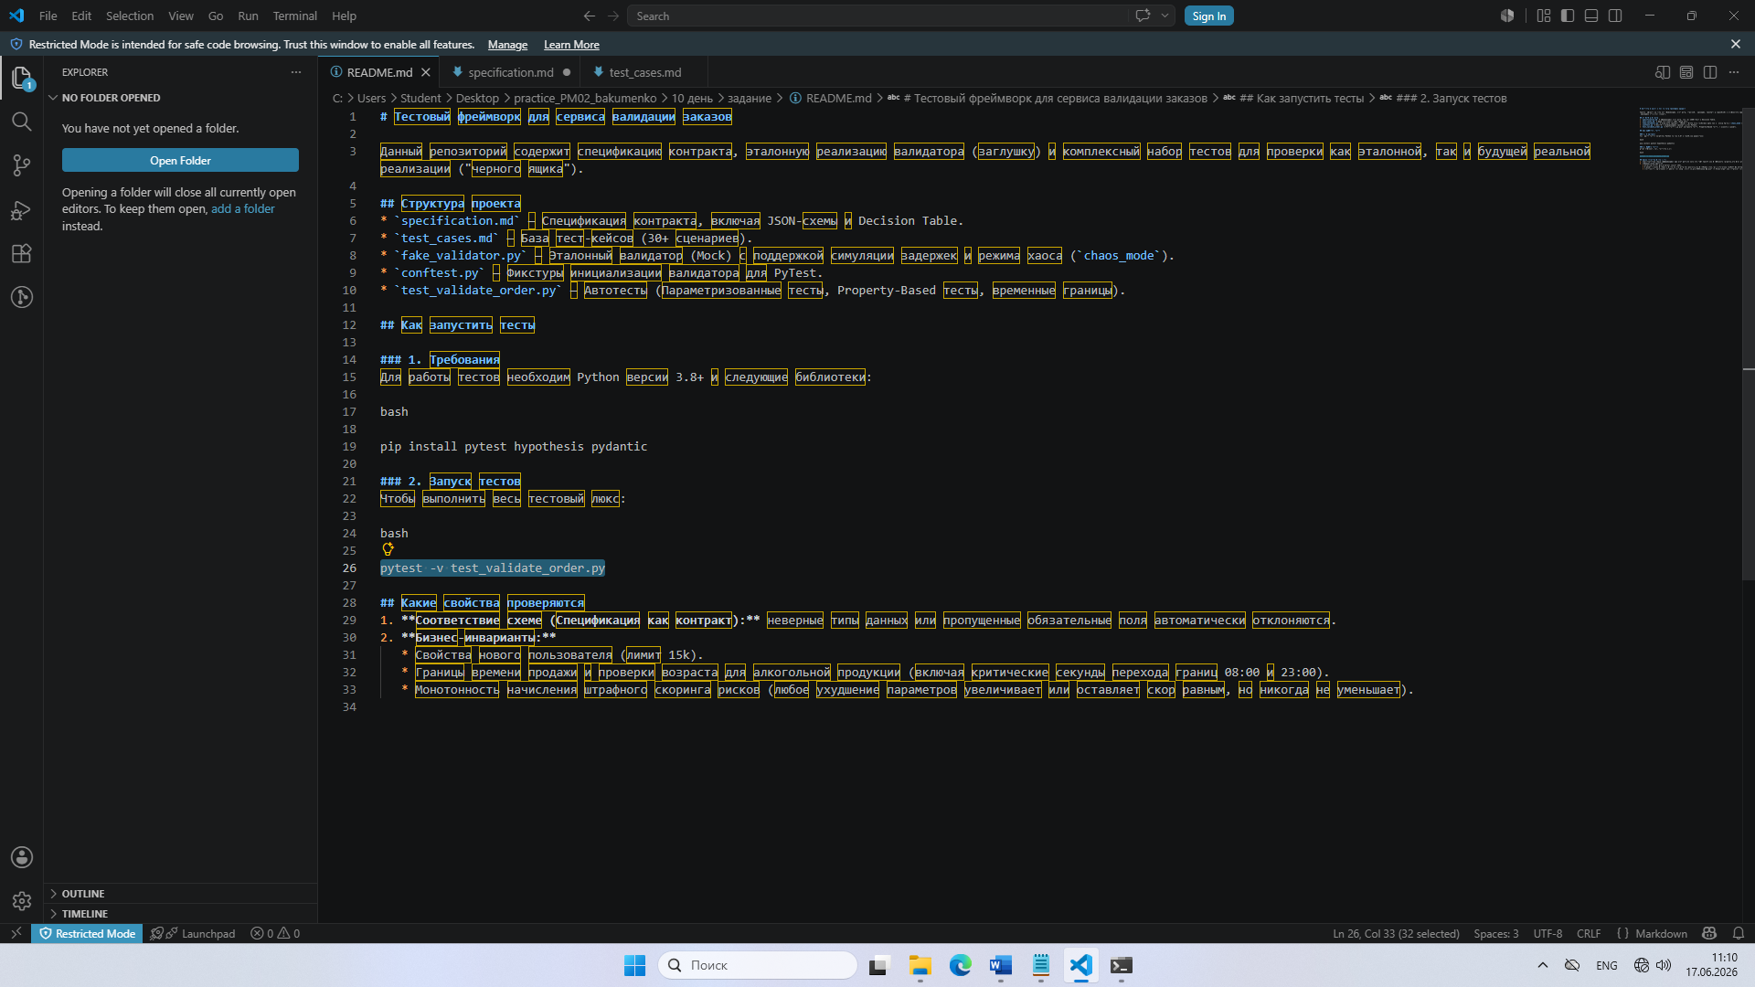

Итог:
